
Пример PDF формы
Как правило, в формат PDF используется в качестве конечного формата публикации. Однако PDF имеет возможность использовать в качестве формы ввода , которые могут быть отредактированы и сохранены пользователем .
Поля этой формы были выбраны, чтобы продемонстрировать как можно больше общих полей ввода .
Этот документ и форма PDF были созданы с LibreOffice (версия 5.0.4 ) .
Для того, чтобы заполнить форму , убедитесь, что файл PDF не только для чтения.
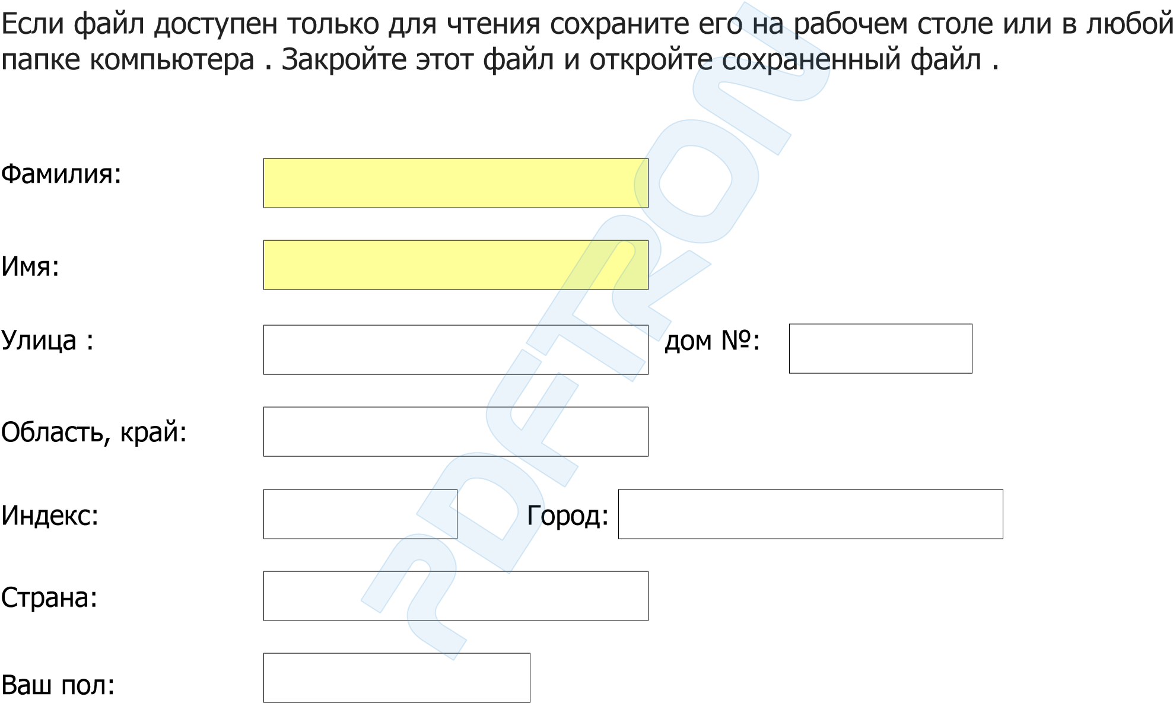
Рост (cm):
Размер обуви (EUR):
Наличие водительского удостоверения:
Я говорю и понимаю языки (отметьте все подходящие варианты):
Немецкий Русский Испанский
Ваш любимый цвет:

А
н
г
л
и
й
с
к
и
й
Ф
р
а
н
ц
у
з
с
к
и
й
Важно: Сохраните заполненную форму PDF ( меню Файл - Сохранить ).

